**Лабораторная работа № 4: «Измерение вертикальных и горизонтальных углов электронным теодолитом».**

Измерение неприступного расстояния

Расстояние определяем по теореме косинусов. Измеренные параметры заносим в таблицу.

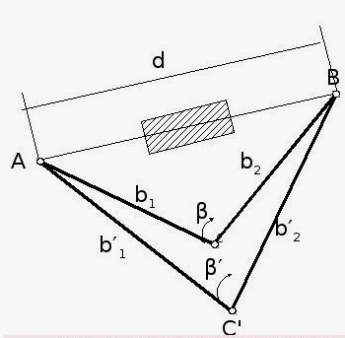

|  |  |  |  |  |  |
| --- | --- | --- | --- | --- | --- |
| b1 | b2 | β | b1' | b2' | β' |
|  |  |  |  |  |  |

